МИНОБРНАУКИ РОССИИ

Федеральное государственное бюджетное образовательное учреждение высшего образования

НИЖЕГОРОДСКИЙ ГОСУДАРСТВЕННЫЙ ТЕХНИЧЕСКИЙ

УНИВЕРСИТЕТ им. Р.Е.АЛЕКСЕЕВА

Институт радиоэлектроники и информационных технологий

Кафедра прикладной математики и информатики

Лабораторная работа №1

«Геоинформационная система «Карта Москвы»

ПОЯСНИТЕЛЬНАЯ ЗАПИСКА

к лабораторной работе

по дисциплине

Основы Информатики

РУКОВОДИТЕЛЬ:

____________________ Степаненко М.А.

СТУДЕНТ:

________________ Железов М.П.

22-ПМ-2

Работа защищена «___» ____________

С оценкой ________________________

**Задание к выполнению лабораторной работы № 1**

**Геоинформационная система «Карта Москвы»**

**Вариант 8**

Задание на лабораторную работу:

1. 1) Осуществить поиск объекта по указанному адресу (по карте Москвы), отметить на карте место, соответствующее заданному адресу, найти ближайшую станцию метро, указать путь к ней, и расстояние по прямой. **-Покровка, 8**
2. Найти адреса указанных в варианте ВУЗов (по карте Москвы), их учебных корпусов(филиалов) в Москве. **-МИСиС Национальный исследовательский технологический университет**
3. Определение расстояния и маршрута движения от места жительства до места учебы:1 корпус, 6 корпус НГТУ (по карте Нижнего Новгорода). Определить оптимальное расстояние от места Вашего проживания до ВУЗа, указать несколько альтернативных маршрутов с использованием различных траекторий общественного транспорта и движения по пешеходным зонам.

Цель работы:

1. Освоение приемов работы с геоинформационной системой на примере 2ГИС

«Карта Москвы»

Ход работы:

1. Осуществил поиск объекта по указанному адресу (по карте Москвы), отметил на карте место, соответствующее заданному адресу, нашел ближайшую станцию метро, указал путь к ней, и расстояние по прямой.

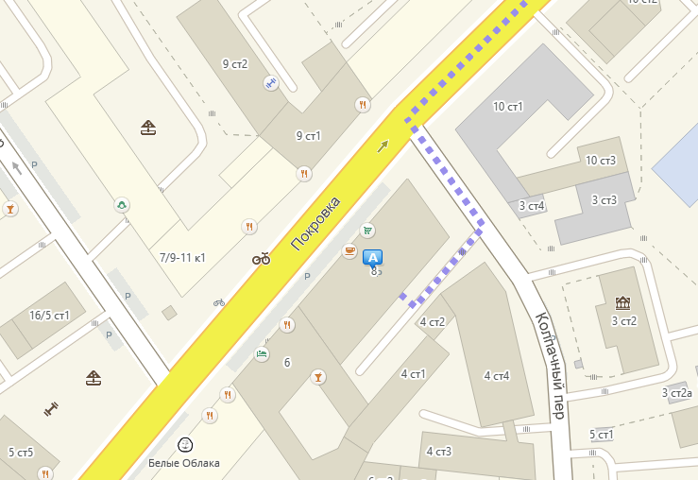

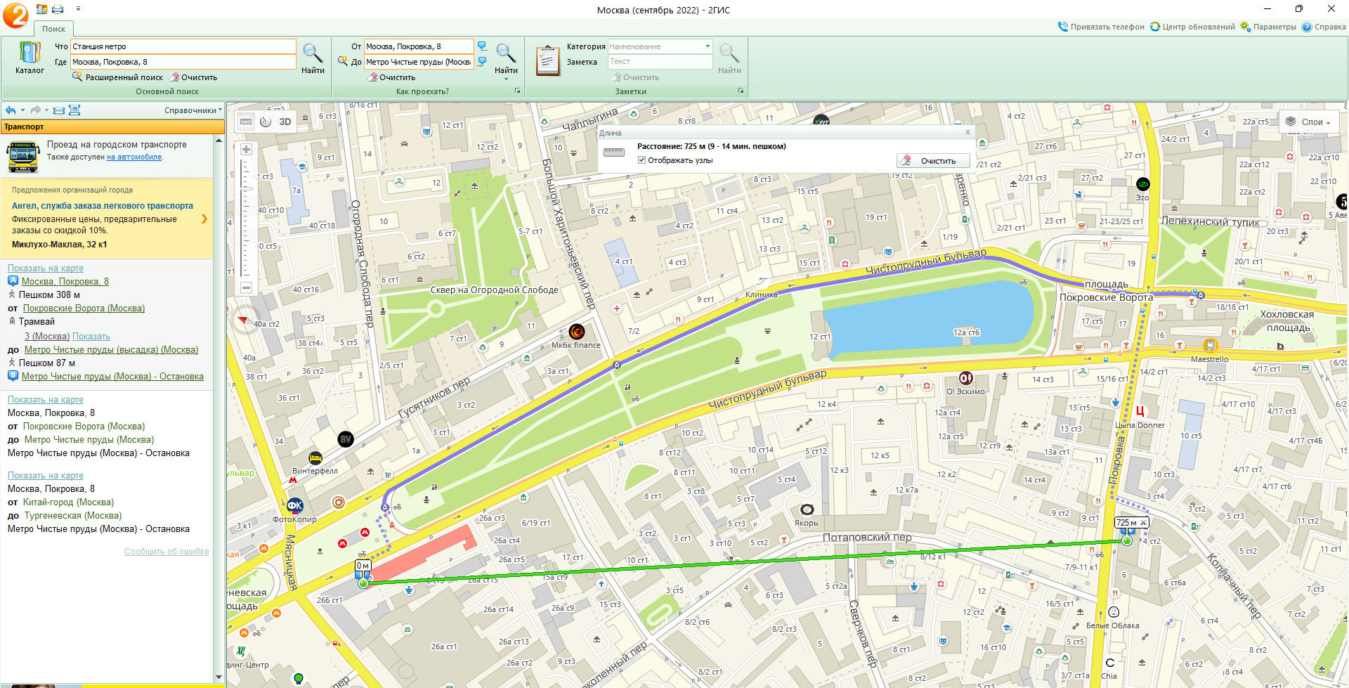

**МУЗЕИ:**

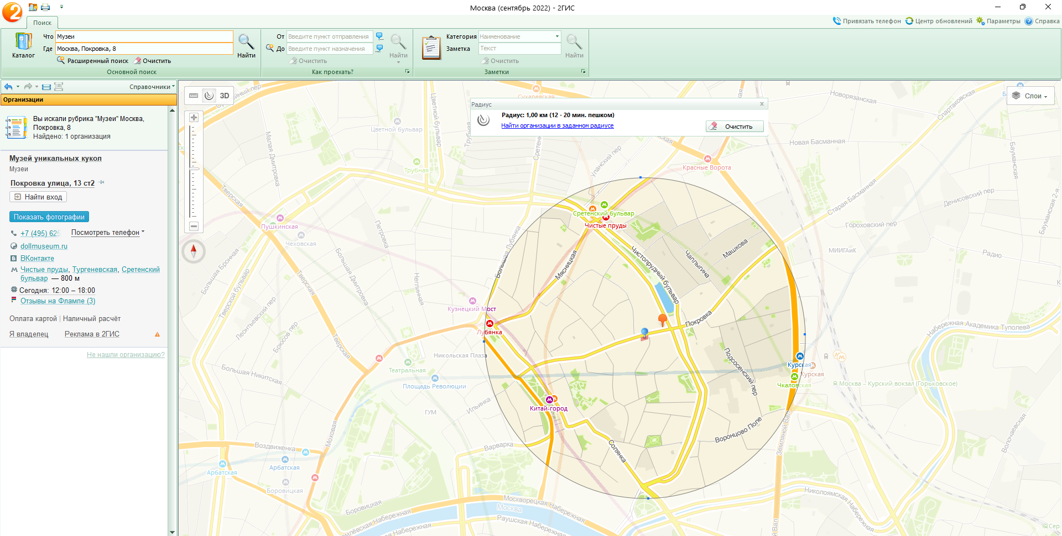

**ВУЗы:**

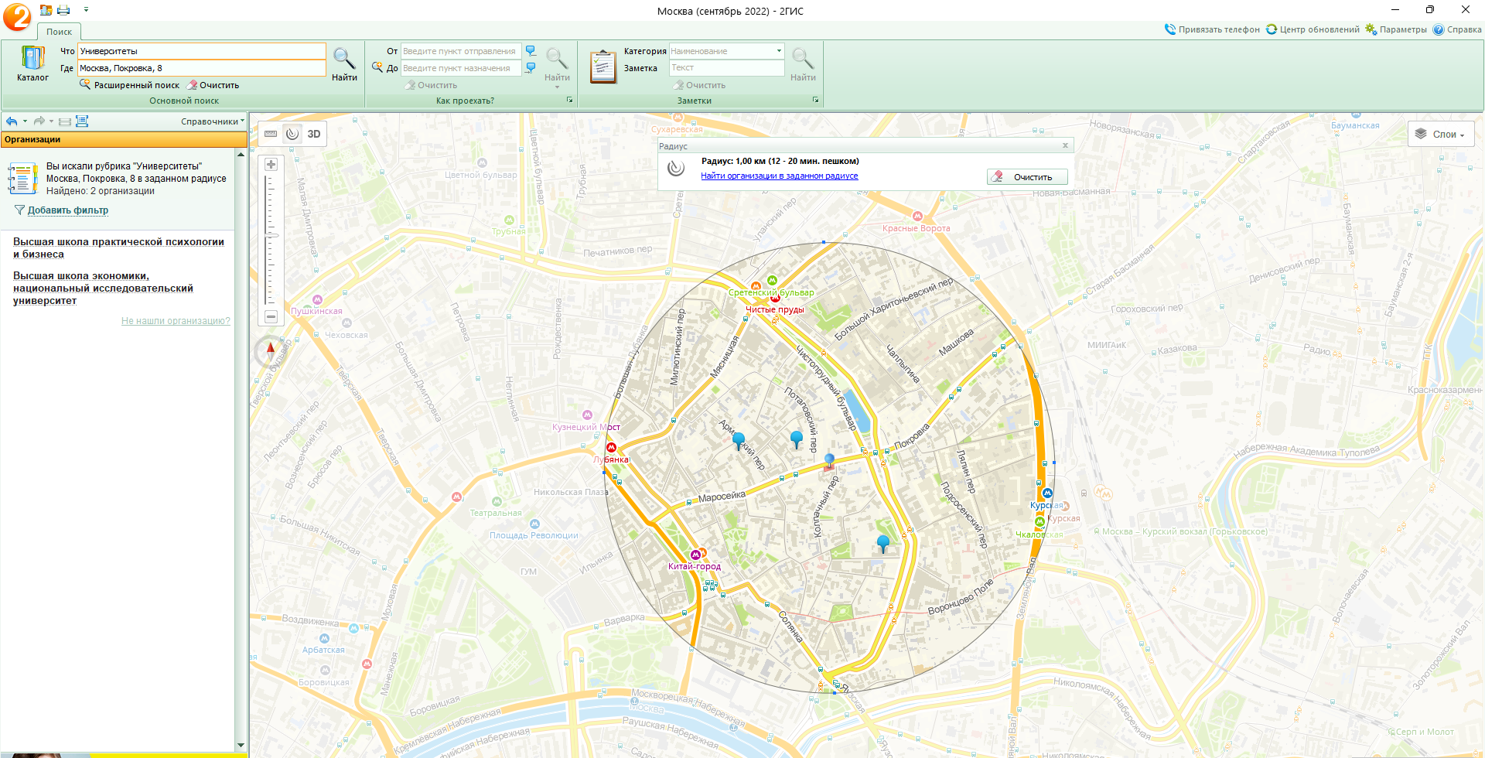

1. Нашёл адрес указанного в варианте ВУЗа (по карте Москвы), их учебных корпусов(филиалов) в Москве.

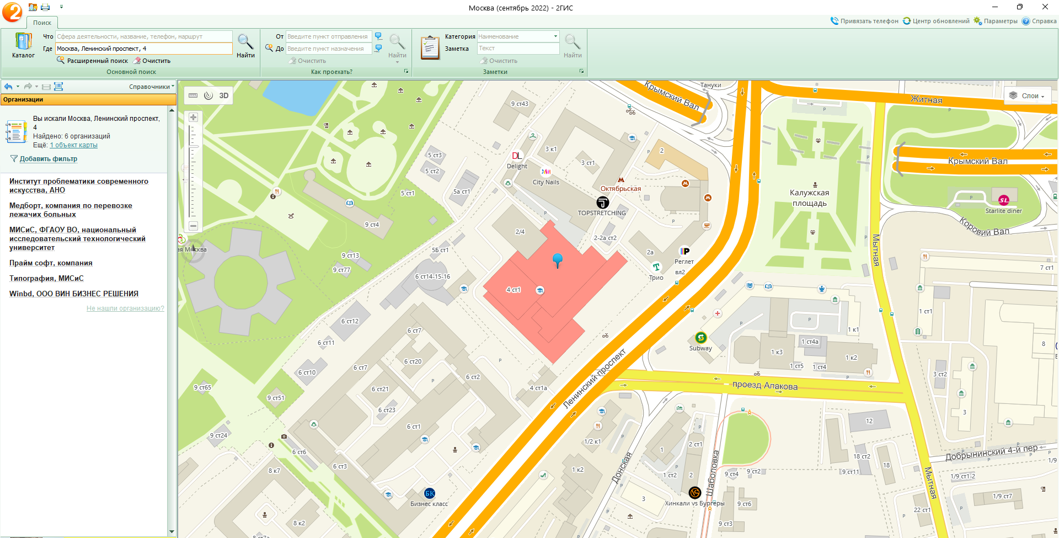

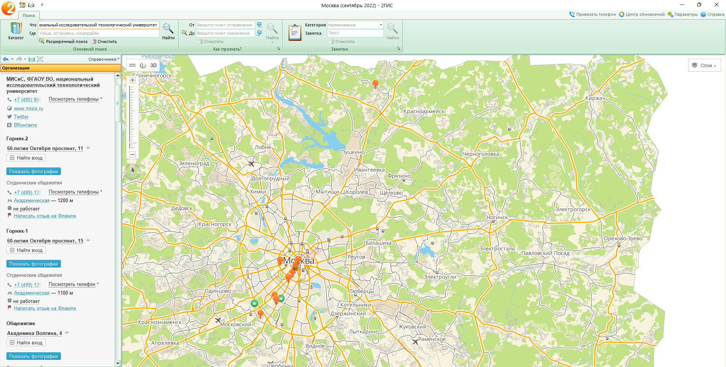

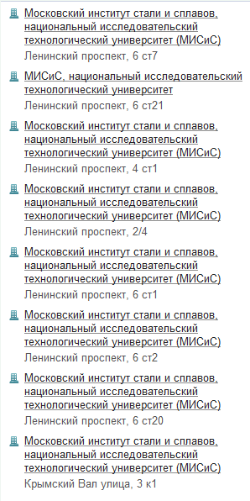

1. Определение расстояния и маршрута движения от места жительства(проспект Гагарина, 1) до места учебы:1 корпус, 6 корпус НГТУ (по карте Нижнего Новгорода). Определить оптимальное расстояние от места Вашего проживания до ВУЗа, указать несколько альтернативных маршрутов с использованием различных траекторий общественного транспорта и движения по пешеходным зонам.

**1 корпус:**

**Оптимальный:**

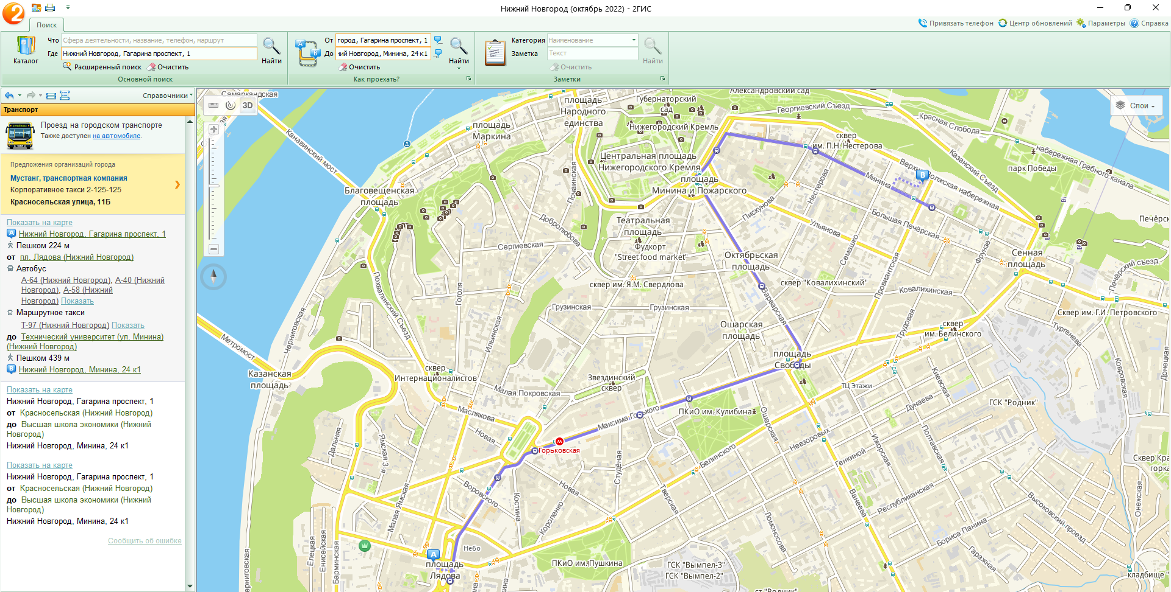

**Альтернативные:**

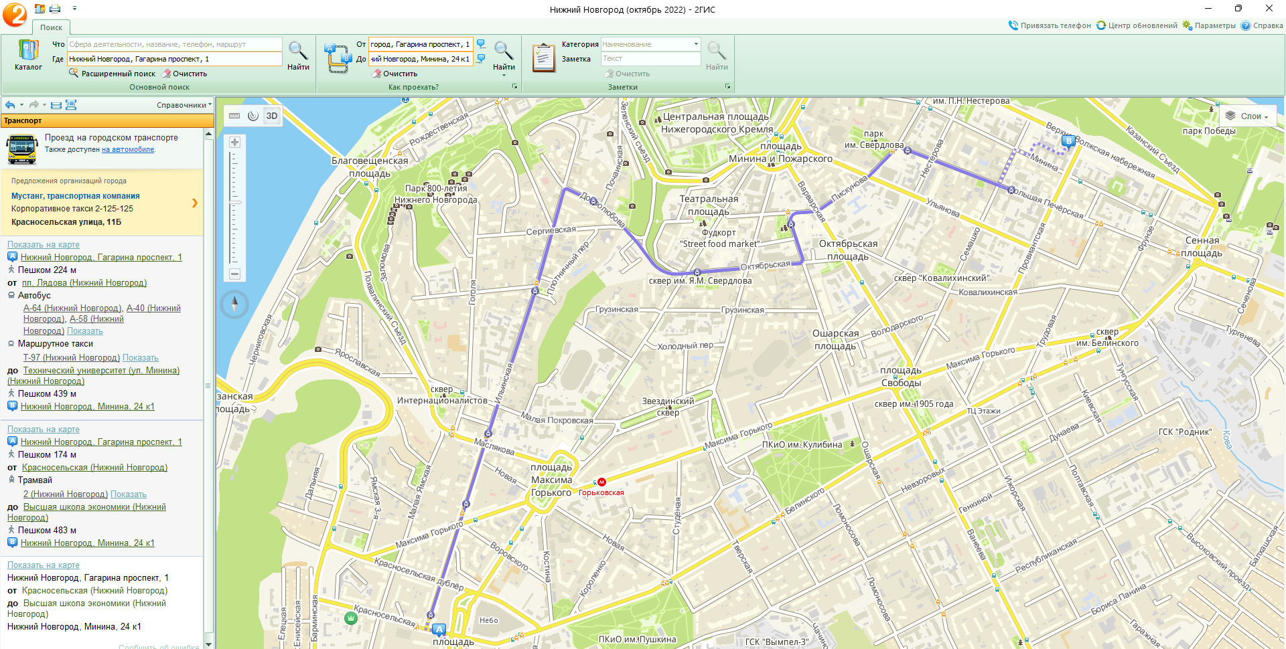

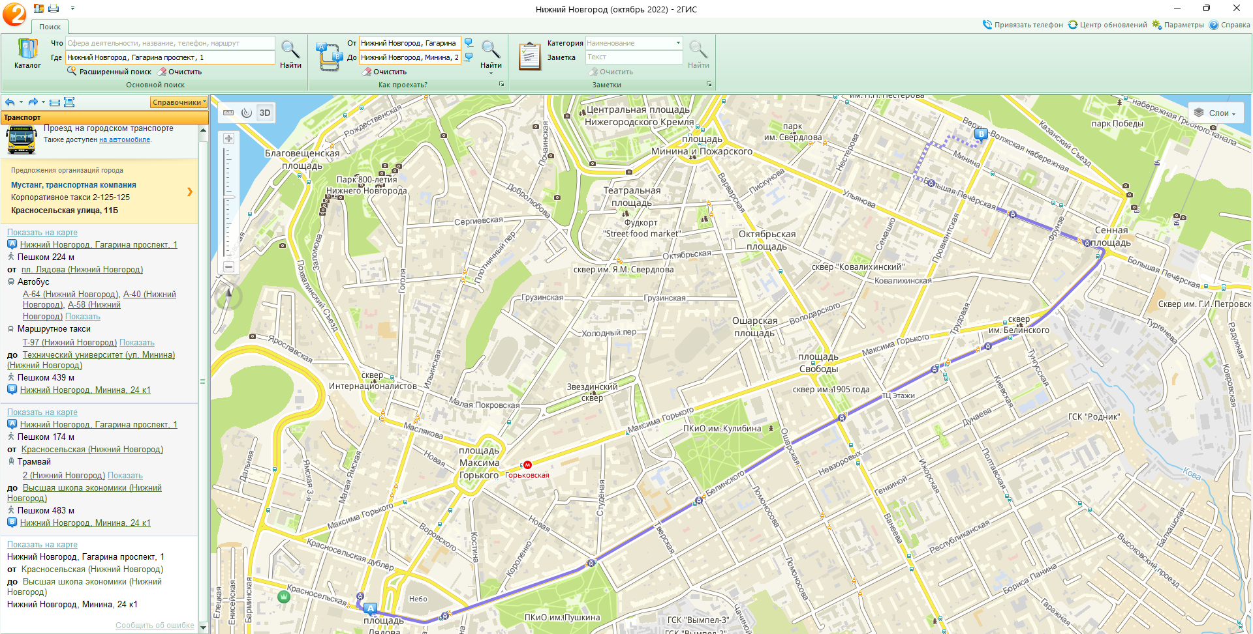

**6 корпус:**

**Оптимальный:**

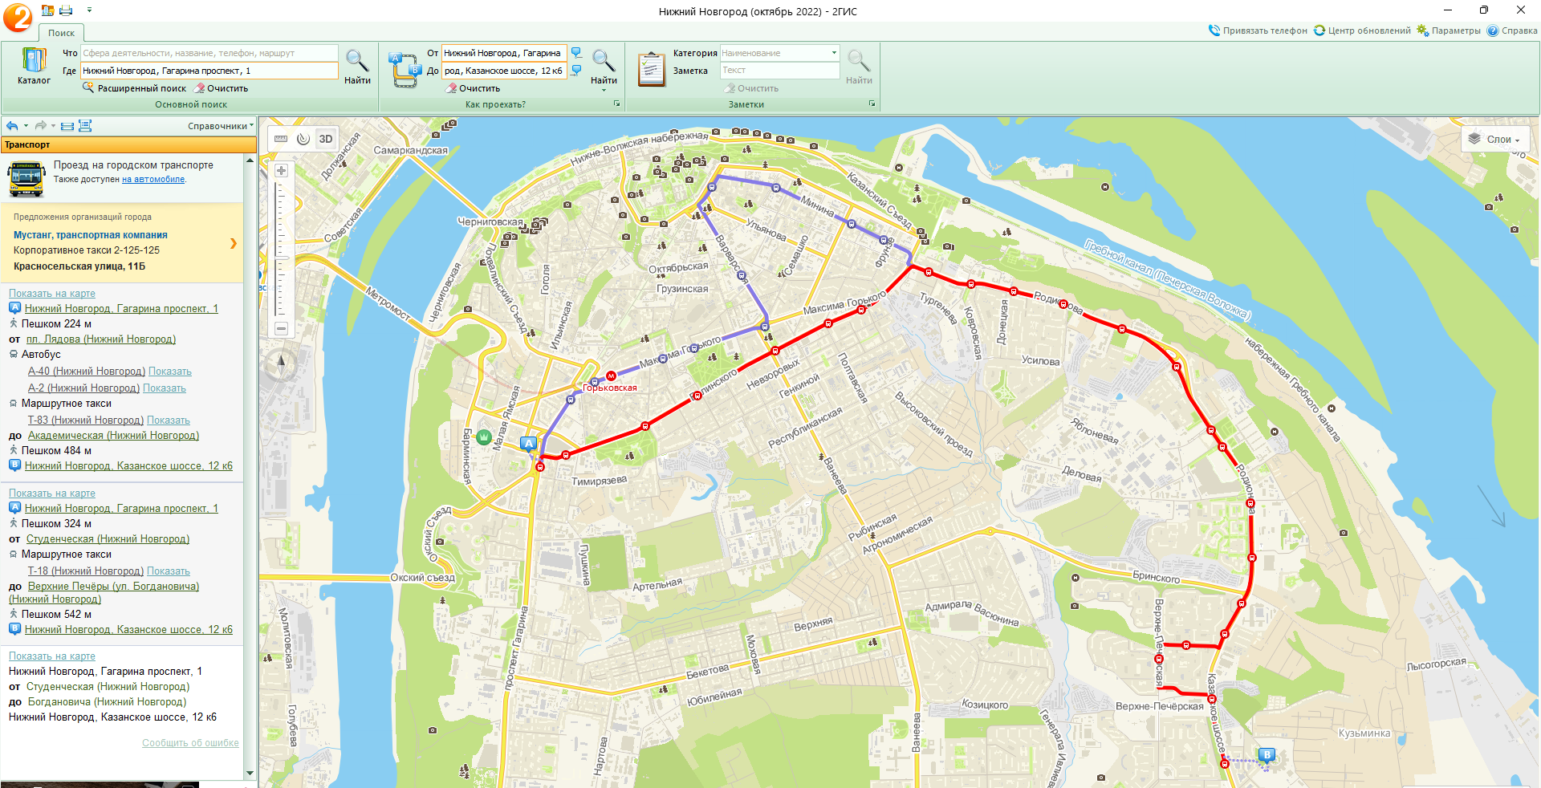

**Альтернативные:**

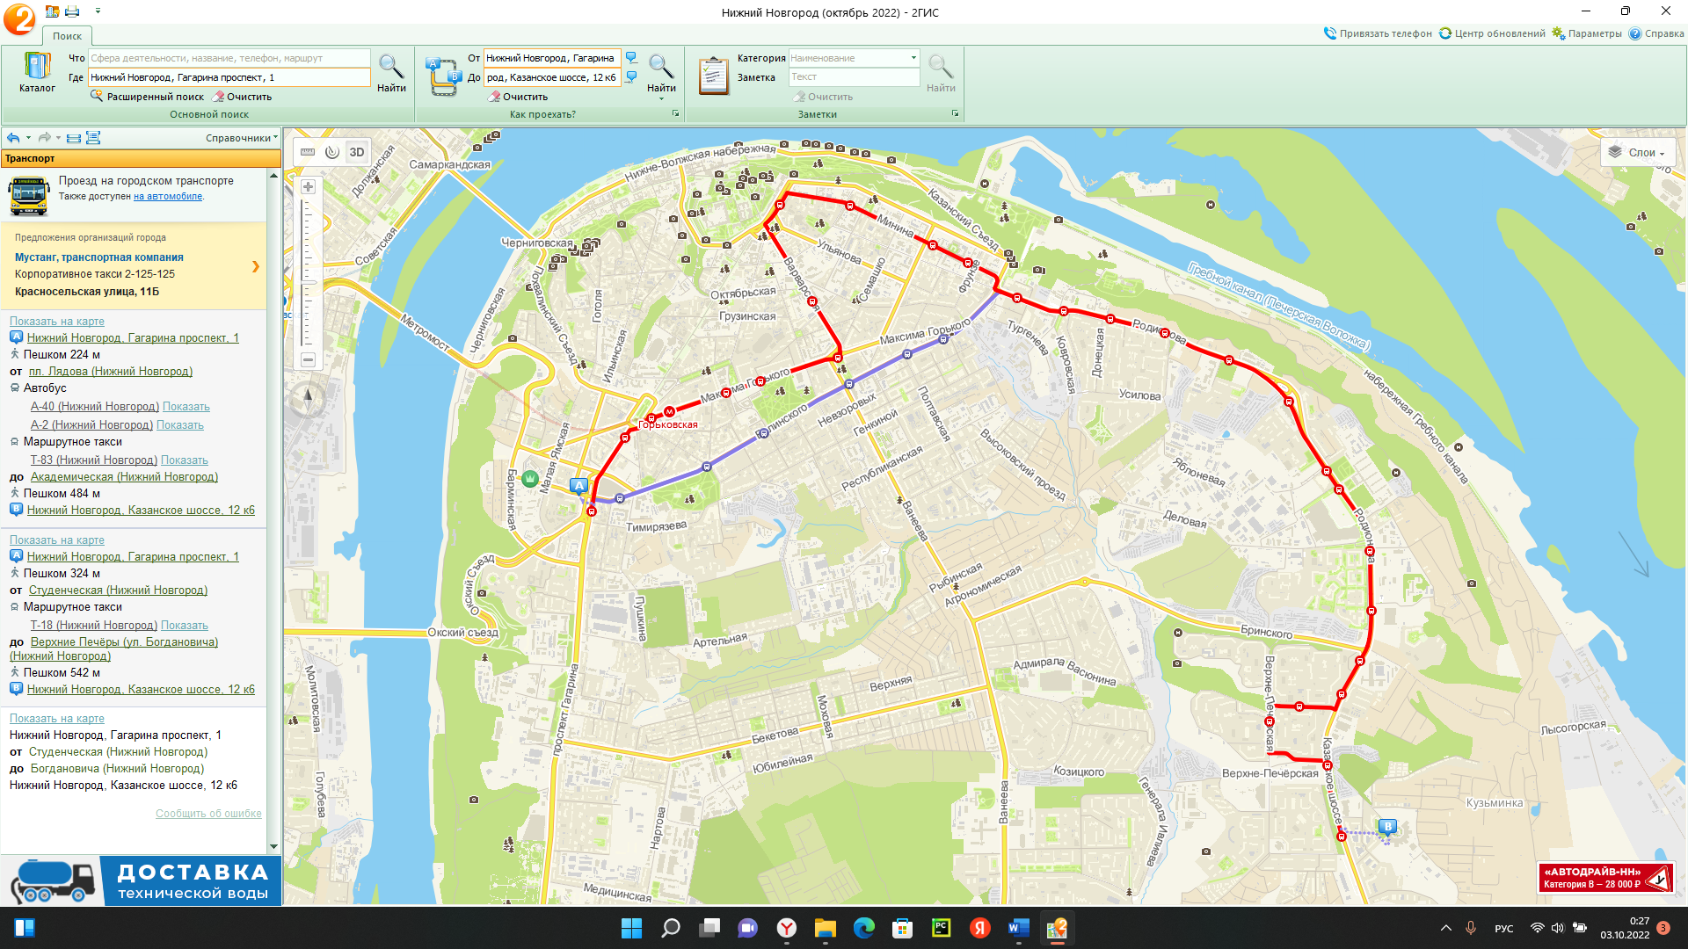

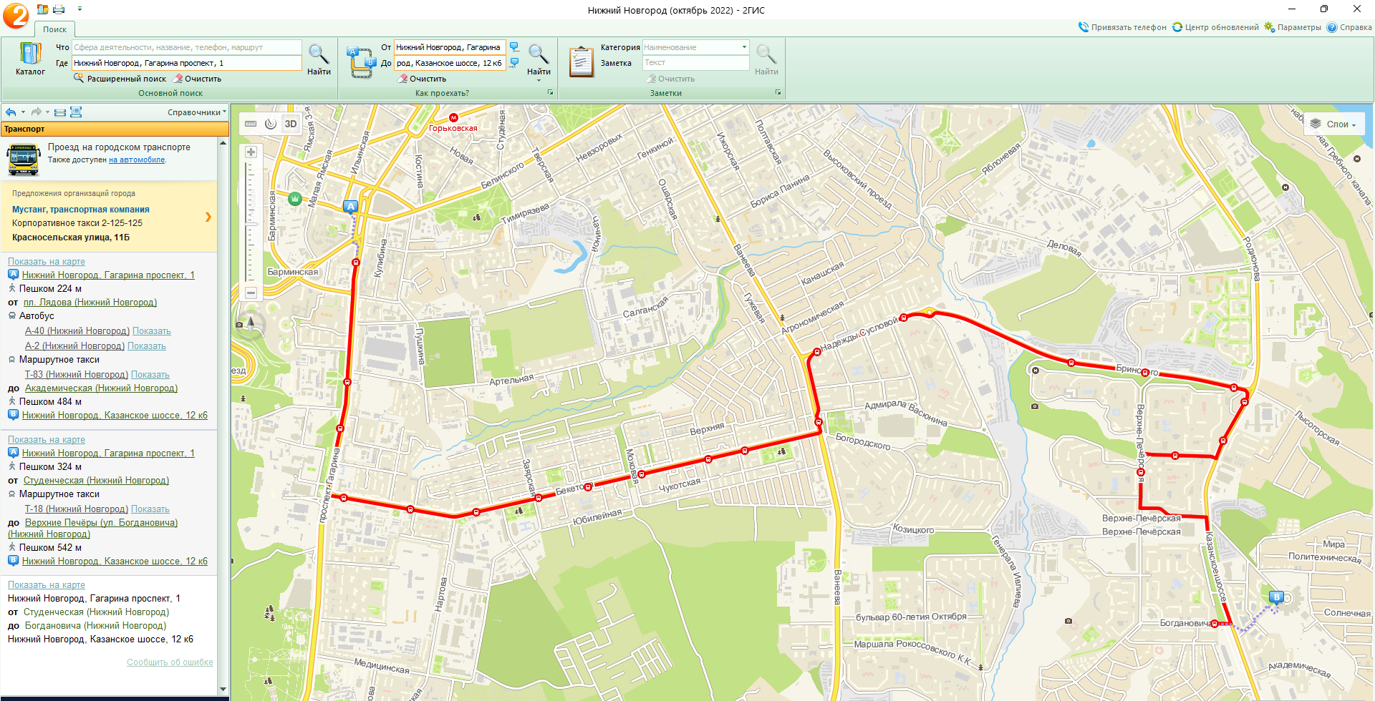

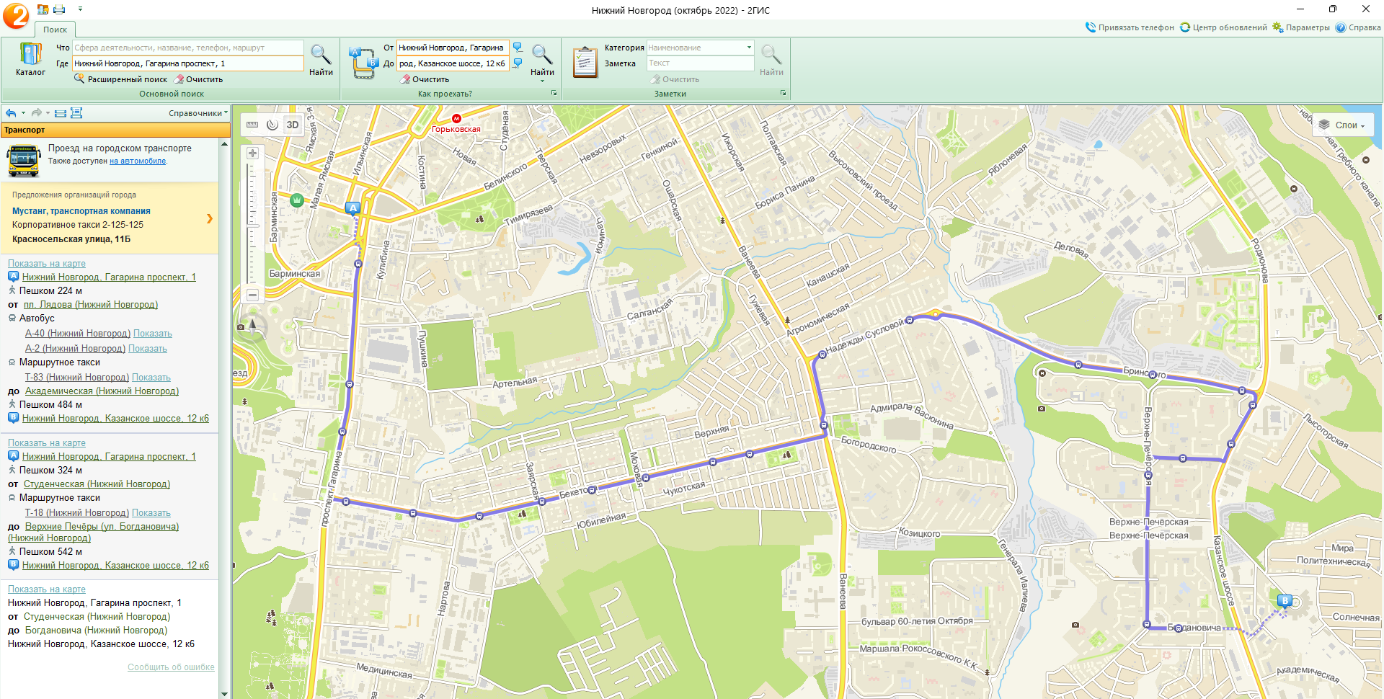

Вывод: освоил приемы работы с геоинформационной системой на примере 2ГИС «Карта Москвы».